Fiche descriptive — Gestionnaire
- Statut : établie à partir des décisions en vigueur et de l’application ORION.
- Profil : gestionnaire.
- Rattachement : une école.
- Périmètre : toutes les données du parc de son école, sans restriction à un bâtiment.
- Finalité : tenir l’inventaire du parc, réaliser l’installation des salles et le recensement avec RIGEL, et traiter les remontées.

Périmètre fonctionnel
Domaine | Capacités
Accès | Connexion par MindefConnect, avec un compte ORION actif de son école
Tableaux de bord | « Mon tableau de bord » personnalisable, tableaux spécialisés « Parc » et « Remontées », tableaux ajoutés par le compte
Salles et stock | Vue éclatée des bâtiments, détail d’une salle, stock ; affecter un ou plusieurs matériels à une salle ou au stock (glisser-déposer, sélection ou « Équiper la salle ») ; déclarer un matériel hors service ou en service
Matériels | Inventaire filtrable, création et modification d’un matériel, date de fin de garantie, import JSON
Installation des salles | Prévoir les déplacements dans ORION ; les réaliser et les confirmer, sur place avec RIGEL ou dans « Déplacements » ; suivre l’avancement dans le backlog des installations
Recensement | Lancer un recensement depuis ORION, y lier son téléphone professionnel, scanner les matériels, traiter dans ORION les anciens constats
Remontées | Consulter toutes les remontées de son école ; les prendre en charge puis les terminer en « remplacé » ou « corrigé » ; état des lieux PDF
Notifications | Nouvelles remontées, matériels à déplacer, garanties échues ou arrivant à échéance
Exclusions | Suppression d’un matériel, gestion des salles et des étages, création de remontée, supervision, administration des postes, listes de processus et comptes ORION
Les droits détaillés sont consolidés dans la matrice des droits.

UC-GEST-01 — Gérer le parc matériel
- Objectif : tenir un inventaire fiable et connaître la localisation de chaque matériel de l’école.
- Déclencheur : un matériel doit être enregistré, retrouvé, corrigé ou affecté.
- Préconditions : le gestionnaire est connecté ; les salles de destination appartiennent à son école.

Scénario nominal
- Le gestionnaire ouvre Matériels › Inventaire. ORION présente les matériels de son école, avec leur identifiant ORION, leur localisation, leur état et leur garantie.
- Il recherche par modèle, identifiant ORION ou numéro de série, filtre par type, état, salle ou stock et garantie (« Hors garantie », « À échéance », « En cours », « Non renseignée »), trie par identifiant, matériel ou date de réception et parcourt les pages.
- Pour enregistrer un matériel, il clique sur Ajouter un matériel et saisit le modèle et la date de réception (obligatoires), puis, s’il les connaît, la marque, le numéro de série, l’affectation (salle ou stock), l’indication « hors service » (non par défaut) et la date de fin de garantie.
- Il enregistre. ORION attribue l’identifiant ORION et confirme « MAT-… enregistré ».
- Pour affecter, il sélectionne un ou plusieurs matériels dans l’inventaire et clique sur Affecter, ou, dans Salles, glisse un matériel ou une sélection sur une salle ou sur le stock. Équiper la salle prend dans le stock en service le nombre de postes complets (unité centrale, écran et périphériques) et les matériels secondaires demandés.
- ORION enregistre aussitôt l’affectation et l’annonce (« … affecté à C202, à installer » ou « … remis en stock, à ranger ») ; le matériel est « en cours de déplacement » jusqu’à la confirmation sur place (UC-GEST-03).
- Dans le détail d’une salle ou du stock, il bascule un matériel entre En service et Hors service ; ORION confirme le nouvel état.

Variantes et limites
- Un matériel en stock n’a pas de salle ; il reste rattaché à son école. Une affectation groupée porte sur des matériels d’une même école.
- Un matériel hors service ne peut aller qu’au stock : ORION refuse toute autre destination (« Un matériel hors service ne peut aller qu’au stock »).
- Import JSON : le gestionnaire choisit un fichier (2 000 matériels et 2 Mo au plus) ou colle le JSON. ORION l’analyse aussitôt et présente un aperçu : un matériel déjà présent dans l’école, ou répété dans le fichier, n’est pas traité ; un matériel connu dans une autre école n’est transféré que si le gestionnaire active son transfert. Importer ajoute les nouveaux matériels et les transferts validés sans validation métier préalable, puis affiche le résultat de chaque ligne (ajouté, transféré, non traité). Un fichier illisible, vide ou contenant un matériel incomplet est refusé en entier.
- Le bouton Supprimer reste désactivé, avec le motif « Suppression réservée aux administrateurs ».
- La garantie est facultative ; un matériel est signalé « À échéance » six mois avant la date de fin, puis « Hors garantie » à cette date.
- Aucun historique des mouvements n’est exigé ; les déplacements en cours restent tracés jusqu’à leur confirmation.

Résultats attendus
- Chaque matériel possède un identifiant ORION et ses données obligatoires.
- Il est affecté au plus à une salle de son école ou reste en stock.
- Une opération d’affectation peut porter sur plusieurs matériels.

Questions ouvertes
- Exports de l’inventaire.
- Contrôle des doublons de numéro de série lors d’une saisie manuelle.

Règles applicables
RG-03 à RG-10, RG-16 à RG-18, RG-25 à RG-29, RG-69, RG-72, RG-86, RG-87 et RG-92.

UC-GEST-02 — Consulter et traiter les remontées
- Objectif : traiter les problèmes déclarés sur les matériels et en informer leurs auteurs.
- Déclencheur : une nouvelle remontée est créée ou une remontée doit être traitée.
- Préconditions : le gestionnaire est connecté ; la remontée appartient à son école.

Scénario nominal
- À la création d’une remontée, ORION notifie le gestionnaire (« nouvelle remontée »).
- Il ouvre Remontées. L’onglet Remontées présente son backlog en trois colonnes, En attente, En cours et Terminées (30 derniers jours), filtrable par bâtiment et par recherche (matériel, identifiant, description, auteur) ; l’onglet Toutes liste toutes les remontées de l’école.
- Il ouvre une carte. ORION affiche le problème, l’auteur, la date, la description, les matériels concernés avec leur localisation et le suivi daté.
- Il clique sur Prendre en charge. La remontée passe « en cours » ; ORION confirme (« REM-… : en cours ») et notifie l’auteur.
- Pendant le traitement, il peut déclarer chaque matériel concerné en service ou hors service. Pour un matériel hors service d’une salle, il peut le relocaliser dans le stock et le remplacer par un matériel en service du stock du même type ; ORION lance les déplacements correspondants, à confirmer sur place (UC-GEST-03).
- Il termine la remontée par Remplacé ou Corrigé. ORION enregistre le statut, la date et le gestionnaire dans le suivi, et notifie l’auteur.
- Il ouvre l’état des lieux pour le consulter, le télécharger ou l’imprimer en PDF.

Variantes et limites
- Une remontée peut concerner plusieurs matériels ; elle n’a qu’un statut : « en attente », « en cours », « remplacé » ou « corrigé ».
- La prise en charge est obligatoire avant « remplacé » ou « corrigé » ; une remontée terminée ne change plus de statut. Son contenu n’est ni modifié ni supprimé.
- Le gestionnaire est seul à traiter les remontées ; il n’en crée pas.
- L’état des lieux est produit par ORION à chaque demande, avec les informations du moment, dont le statut et le suivi ; il n’est pas conservé.
- Aucun courriel n’est envoyé.

Résultats attendus
- Le statut s’applique à toute la remontée ; chaque changement est conservé avec sa date et son auteur.
- L’auteur, quel que soit son profil, est informé dans ORION de chaque changement de statut.

Questions ouvertes
- Répartition des remontées entre plusieurs gestionnaires d’une même école, qui reçoivent chacun la notification.
- Qualification, affectation à un intervenant, priorités et délais de traitement.
- Doublons et pièces jointes.
- Règles de calcul des indicateurs du tableau de bord des remontées.

Règles applicables
RG-11 à RG-14, RG-23 à RG-25, RG-34 à RG-38, RG-64, RG-66, RG-67, RG-69, RG-79, RG-80, RG-87 et RG-89.

UC-GEST-03 — Installer une salle avec RIGEL
- Objectif : réaliser sur place les déplacements prévus dans ORION et confirmer l’installation de chaque matériel.
- Déclencheur : des matériels ont été affectés à une salle ou en sont retirés et sont « en cours de déplacement ».
- Préconditions : le gestionnaire dispose de son téléphone professionnel ; la salle a au moins un déplacement en cours.

Scénario nominal
- Un administrateur, un super administrateur ou le gestionnaire affecte des matériels à une salle (UC-GEST-01). ORION les marque « en cours de déplacement » et notifie le gestionnaire.
- Le gestionnaire ouvre Salles › Déplacements : une carte par trajet vers une salle et une seule carte des matériels à ramener au stock ; chaque matériel porte un point orange tant que son déplacement n’est pas confirmé.
- Sur la carte du trajet, Installer avec un téléphone lance l’installation de la salle, ou reprend celle en cours, et affiche le QR code d’appairage ainsi que ceux de la salle et du stock. Il le scanne : son téléphone est lié à l’installation et ne présente que la salle et le stock.
- Sur place, il ouvre la salle dans RIGEL en scannant son QR code, ce qui revient à déclarer qu’il s’y trouve, puis scanne chaque matériel.
- Pour un matériel attendu, Confirmer l’installation : le point passe au vert dans ORION.
- Pour un matériel affecté ailleurs, RIGEL propose Accepter ici, Ramener dans <salle d’affectation> ou Mettre au stock ; au stock, Ranger au stock ou Ramener dans <salle d’affectation>. Ramener ou mettre au stock lance un déplacement, à confirmer à l’arrivée.
- Pour un code inconnu, RIGEL avertit qu’il ne provient probablement pas du stock ; après confirmation et saisie de ses informations, ORION l’ajoute au parc dans la salle.
- Quand plus aucun matériel n’est à déplacer vers la salle ou depuis elle, l’installation se termine d’elle-même, au nom du gestionnaire dont la confirmation l’a achevée.

Variantes et limites
- Sans téléphone, le gestionnaire confirme un matériel en cliquant sur son point orange, et tous les matériels de la carte du stock par Terminer le restockage.
- Un matériel hors service n’est jamais accepté dans une salle ; il ne peut aller qu’au stock.
- Une installation et un recensement peuvent être en cours en même temps dans une salle : son détail propose alors Installation en cours et Recensement en cours.
- Hors connexion, RIGEL garde les scans et les transmet chiffrés au retour du réseau ; un scan plus ancien que la dernière information connue sur le matériel est refusé.
- L’administrateur et le super administrateur initient les déplacements et suivent l’installation en lecture seule ; le formateur n’a pas accès à RIGEL.

Résultats attendus
- Chaque matériel déplacé est confirmé « installé » dans sa salle, ou « rangé » au stock.
- La localisation enregistrée dans ORION correspond à la réalité constatée sur place.

Questions ouvertes
- Révocation d’un téléphone appairé perdu ou remplacé.

Règles applicables
RG-26, RG-27, RG-87, RG-92, RG-94, RG-95 et RG-96.

UC-GEST-04 — Recenser le parc avec RIGEL et traiter les anciens constats
- Objectif : vérifier que chaque matériel se trouve dans son lieu d’affectation et aligner ORION sur la réalité.
- Déclencheur : le gestionnaire décide de recenser toute son école ou certaines de ses salles.
- Préconditions : le gestionnaire est connecté à ORION et dispose de son téléphone professionnel.

Scénario nominal
- Dans Matériels › Recensement, il choisit Nouveau recensement, sur toute son école ou sur des salles choisies.
- Dans le bilan du recensement, Appairer un téléphone affiche le QR code d’appairage ; il le scanne et son téléphone est lié au recensement. Si nécessaire, Étiquettes imprime les QR codes des salles et du stock.
- Dans chaque salle, ou au stock, il scanne le QR code du lieu, puis les matériels. Pour un matériel du lieu, Confirmer la présence ; le recensement ne confirme pas d’installation.
- Un matériel affecté ailleurs et un code inconnu sont traités comme pendant une installation (UC-GEST-03, étapes 6 et 7).
- ORION reçoit chaque scan comme un constat daté par le serveur et présente le bilan : matériels vus sur matériels attendus, avancement par salle, derniers constats et constats à traiter.
- Il traite les anciens constats : pour un matériel vu dans un autre lieu, Remettre au stock ou Ramener dans <salle d’affectation> (déplacement à confirmer), ou Réaffecter ici (immédiat) ; pour un ancien code inconnu, Ajouter au parc ou Écarter.
- Il clôt le recensement lorsqu’il est terminé.

Variantes et limites
- Seul le gestionnaire lance et réalise un recensement ; l’administrateur et le super administrateur le suivent en lecture seule ; le formateur n’y a pas accès.
- Un recensement dure au plus 14 jours ; il peut être clos plus tôt et, une fois clos, n’est ni rouvert ni supprimé.
- RIGEL fonctionne hors connexion ; un scan plus ancien que la dernière information connue sur le matériel est refusé.
- Le traitement d’un constat est daté, attribué à son auteur et définitif ; les constats ne sont jamais supprimés.

Résultats attendus
- Chaque matériel recensé est confirmé dans son lieu, relocalisé ou fait l’objet d’un constat traité.
- ORION conserve l’ensemble des constats et de leurs traitements.

Questions ouvertes
- Révocation d’un téléphone appairé perdu ou remplacé.

Règles applicables
RG-72, RG-87, RG-93, RG-94, RG-95 et RG-96.

UC-GEST-05 — Suivre son activité : tableaux de bord et notifications
- Objectif : repérer ce qui demande une action : remontées, déplacements, garanties.
- Déclencheur : connexion à ORION ou consultation de l’accueil.
- Préconditions : le gestionnaire est connecté.

Scénario nominal
- À la connexion, ORION présente les notifications du gestionnaire dans une fenêtre contextuelle ; la cloche de la barre supérieure en indique le nombre et ouvre à tout moment leur résumé par sujet.
- Les notifications sont regroupées : nouvelles remontées de la semaine, matériels à déplacer, matériels hors garantie, matériels arrivant à échéance dans les six mois. Voir toutes les notifications ouvre leur détail ; chaque élément mène à l’écran concerné.
- Accueil › Mon tableau de bord présente notamment le stock, les matériels hors service, les remontées en attente, les matériels à déplacer, l’installation des salles et les garanties du parc.
- Personnaliser permet de déplacer, redimensionner ou retirer une carte et d’en ajouter depuis un catalogue ; le gestionnaire peut aussi créer d’autres tableaux, ajoutés au sous-menu de l’accueil.
- Les tableaux Parc et Remontées présentent respectivement l’état du parc (dont l’état des stocks) et la file des remontées.

Variantes et limites
- Le gestionnaire est seul à recevoir les alertes de garantie.
- Aucune notification n’est envoyée par courriel.

Résultats attendus
- Le gestionnaire est informé dans ORION de chaque nouvelle remontée, des matériels à déplacer et des garanties à surveiller.

Questions ouvertes
- Indicateurs attendus et règles de calcul des tableaux de bord.

Règles applicables
RG-24, RG-36 à RG-38, RG-67, RG-84 et RG-86.

Écrans de l’application

Tableau de bord du gestionnaire
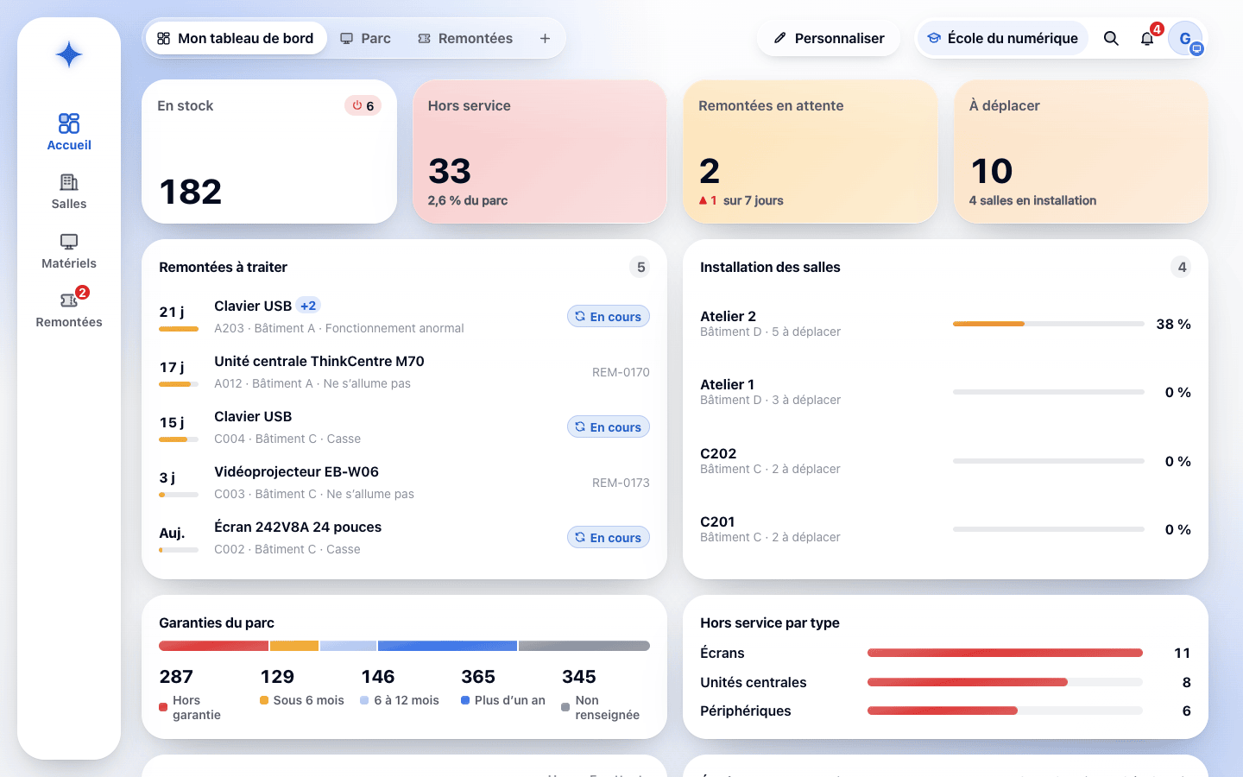
Le gestionnaire voit d’un coup d’œil le stock, les matériels hors service, les remontées à traiter et l’avancement de l’installation des salles ; chaque carte mène à l’écran concerné.

Détail d’une salle
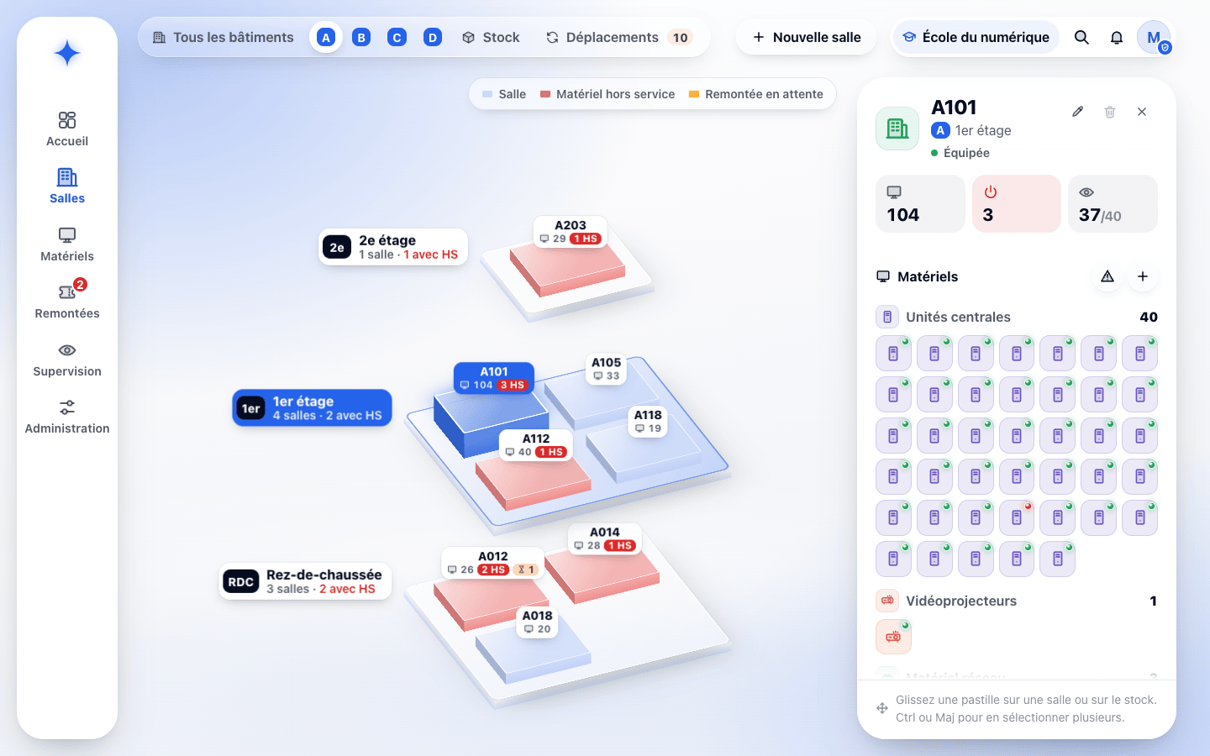
Les matériels de la salle sont regroupés par type ; le gestionnaire les sélectionne et les glisse vers une autre salle ou vers le stock, ou bascule un matériel hors service.

Stock
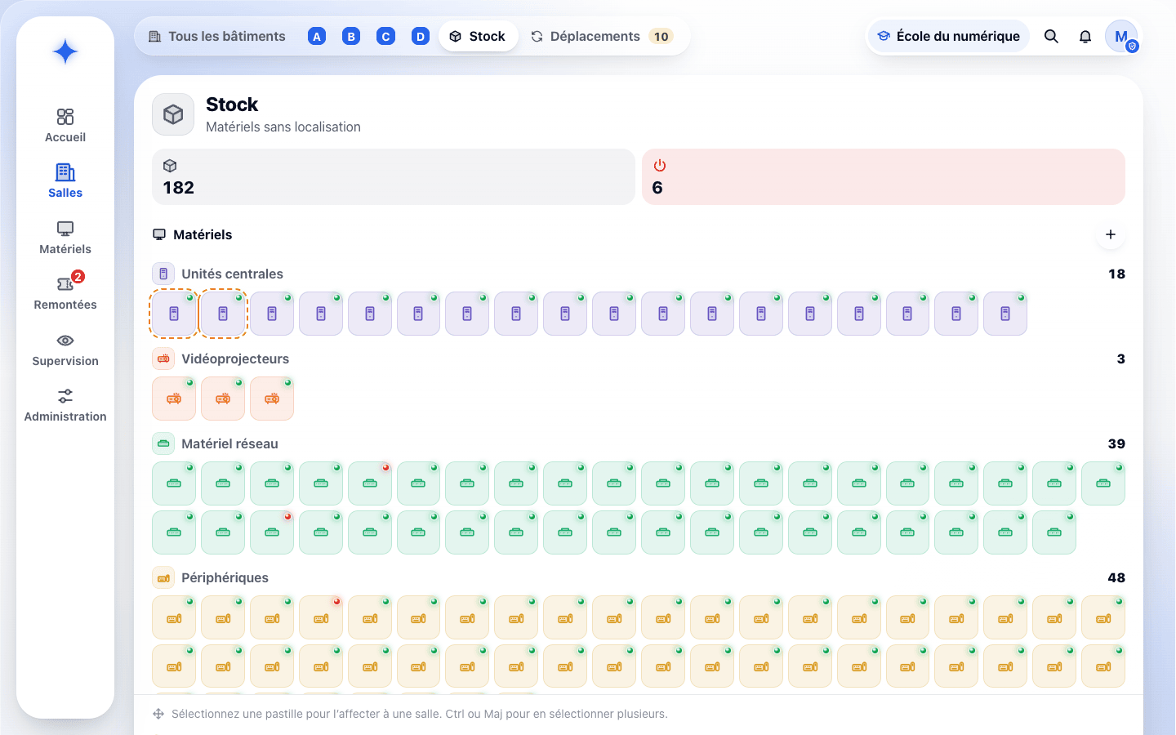
Le stock regroupe les matériels sans salle ; le gestionnaire les affecte à une salle depuis leur fiche ou par « Équiper la salle ».

Déplacements
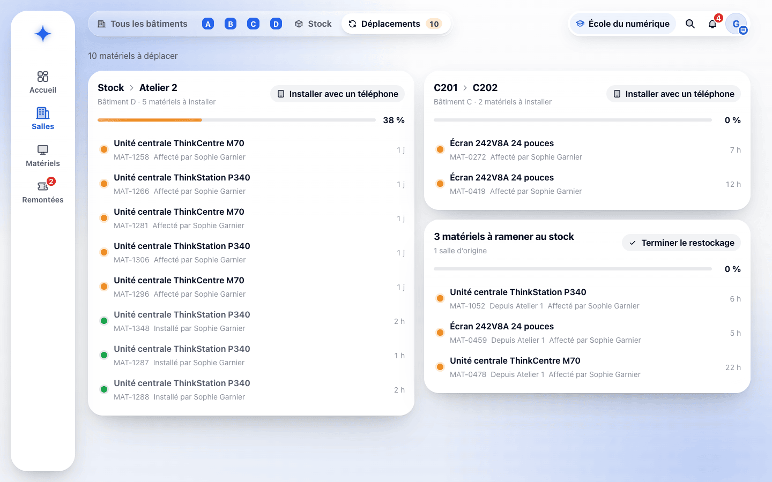
Chaque trajet vers une salle présente ses matériels à installer et son avancement ; une seule carte réunit les matériels à ramener au stock, avec Terminer le restockage. Le point d’un matériel passe de l’orange au vert lorsque le gestionnaire confirme son installation, dans ORION ou avec RIGEL.

Inventaire
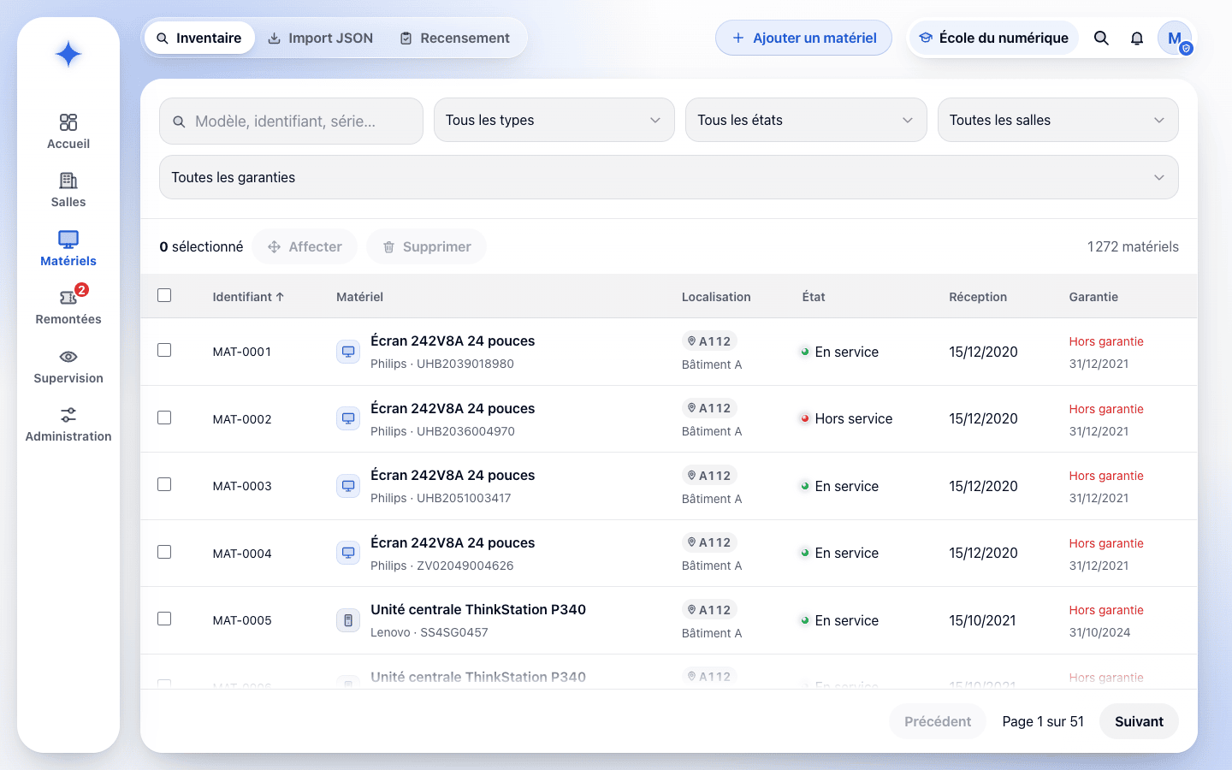
Le gestionnaire recherche, filtre et trie les matériels, en sélectionne plusieurs et les affecte en une fois ; la suppression lui est refusée.

Ajout d’un matériel
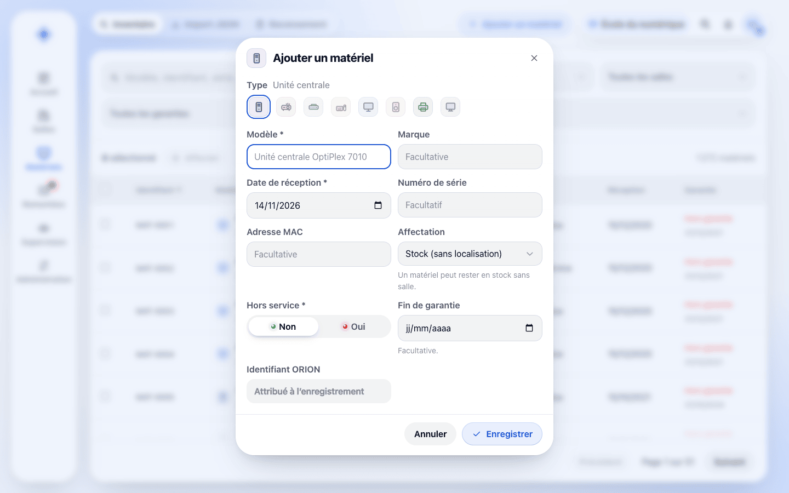
Le formulaire demande le modèle et la date de réception ; l’identifiant ORION est attribué à l’enregistrement.

Import JSON
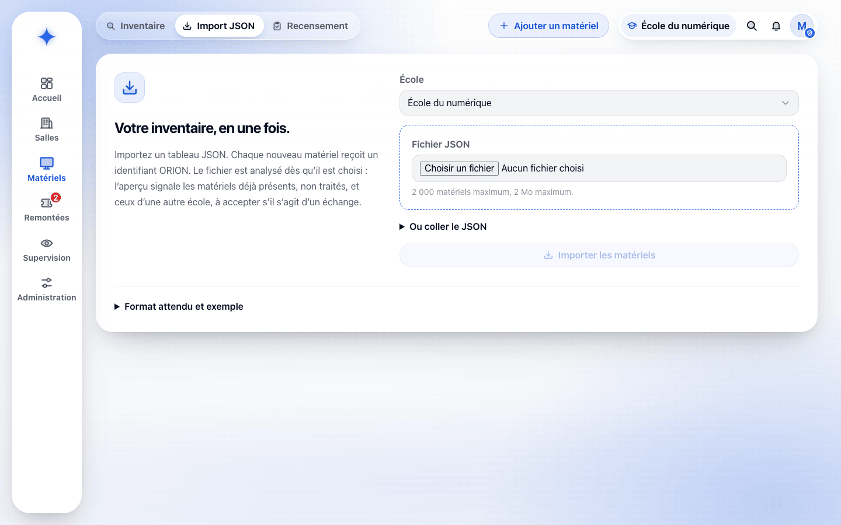
Le fichier est analysé dès qu’il est choisi ; l’aperçu signale les doublons et les matériels d’une autre école avant l’import.

Backlog des remontées
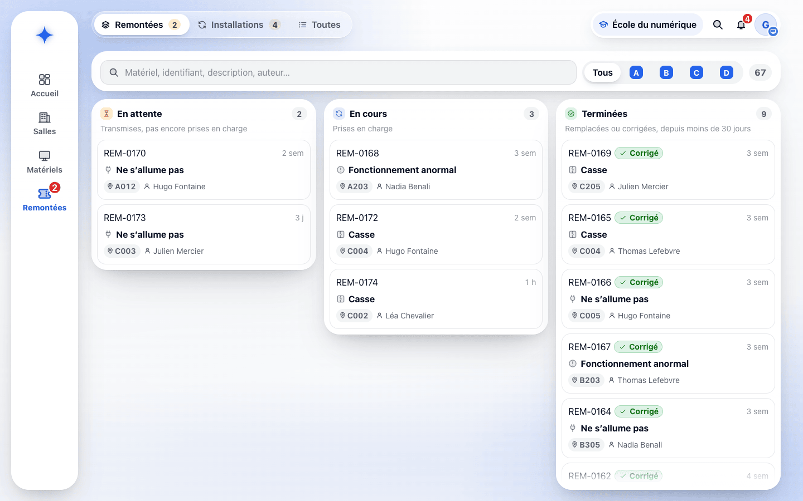
Les remontées sont rangées en colonnes « En attente », « En cours » et « Terminées » ; une carte ouvre le détail où se trouvent les actions.

Détail d’une remontée
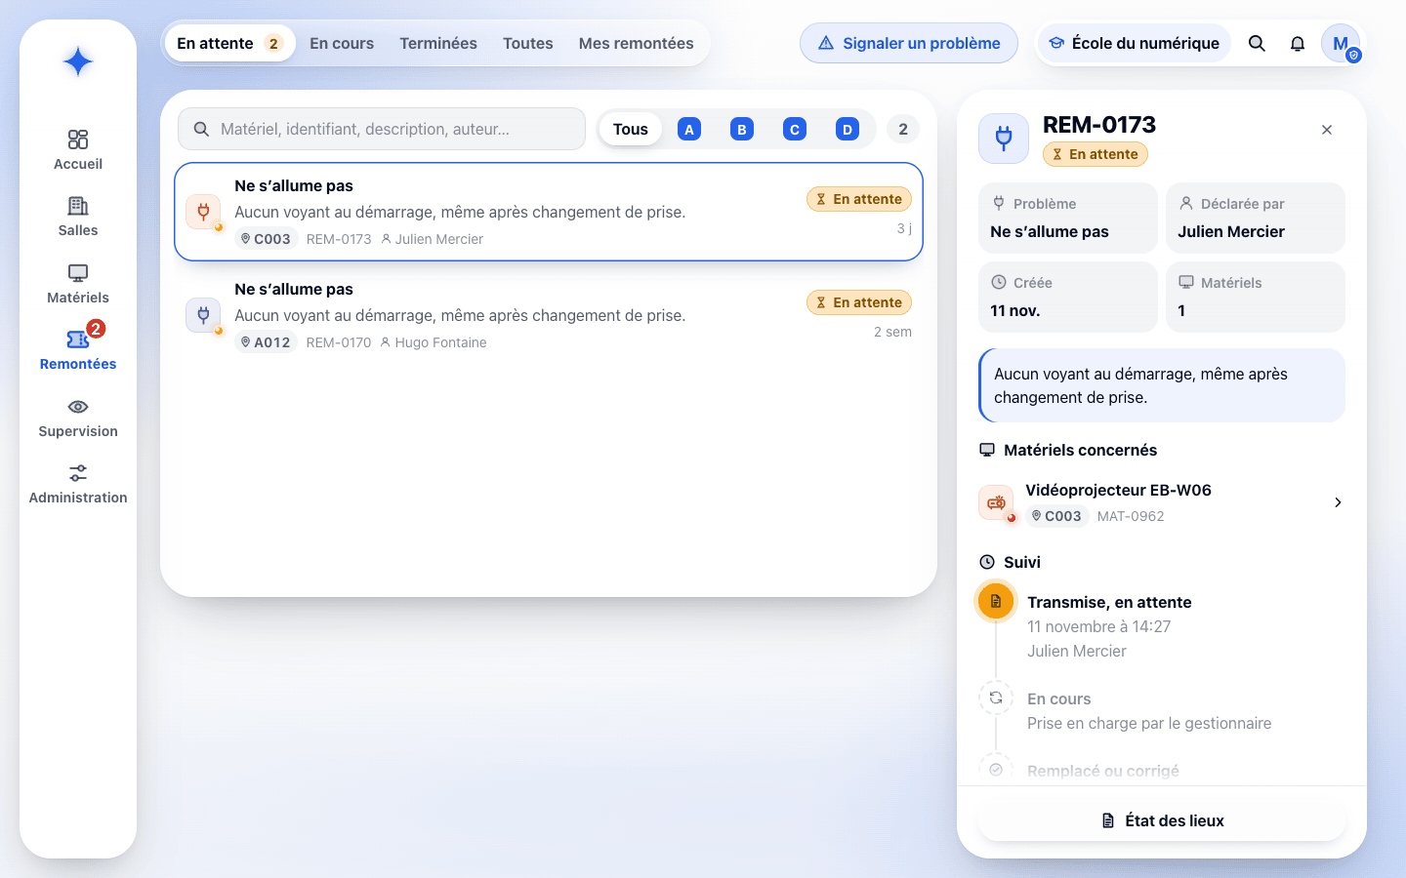
Le gestionnaire consulte le problème, les matériels et le suivi, puis prend en charge la remontée d’un clic avant de la terminer.

Notifications
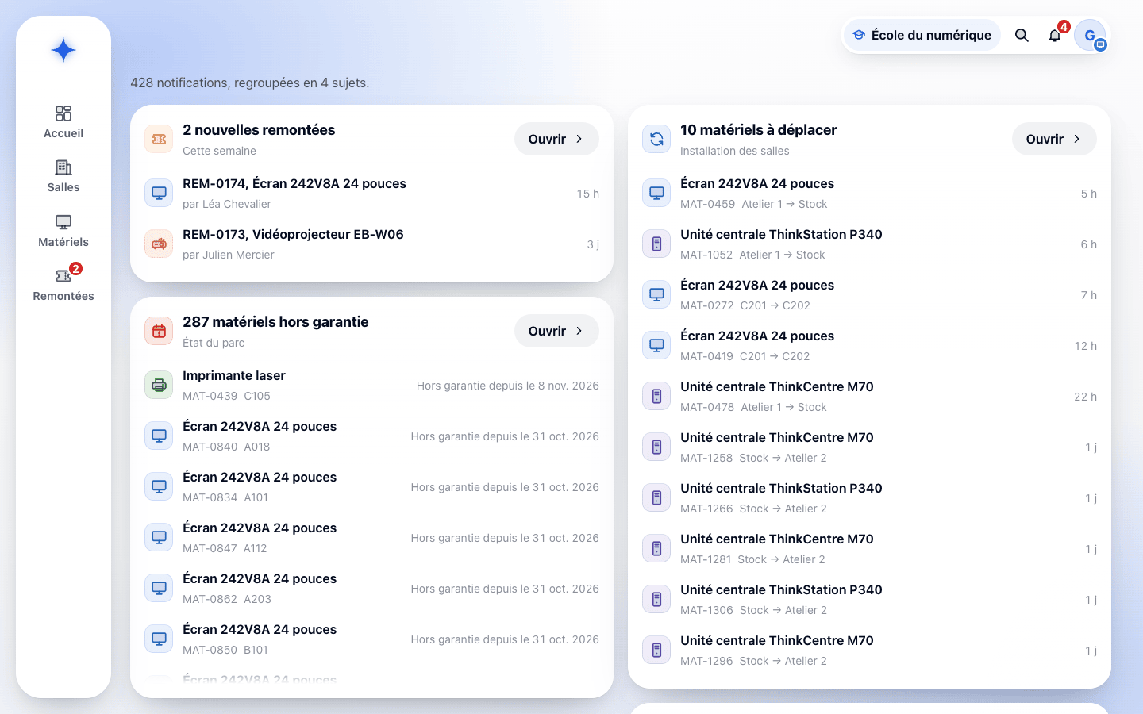
Les notifications sont regroupées par sujet : nouvelles remontées, matériels à déplacer, garanties échues ou proches de l’échéance.

Besoins en interface
- Tableau de bord personnel composable et tableaux spécialisés du parc (état des stocks, filtrable par salle) et des remontées.
- Vue éclatée des bâtiments, détail d’une salle et stock, avec glisser-déposer et sélection multiple.
- Écran des déplacements et backlog des installations, avec l’avancement par salle.
- Inventaire avec recherche, filtres, tri, pagination et sélection multiple.
- Formulaire de création et de modification conforme aux données confirmées.
- Import JSON avec aperçu et résultat ligne par ligne.
- Backlog et liste des remontées, détail avec prise en charge, traitement et accès au PDF.
- Écran du recensement dans ORION : appairage du téléphone, étiquettes, bilan, écarts et codes inconnus à traiter.
- Module mobile RIGEL : ouverture d’une salle par son QR code, scan des matériels, travail hors connexion.
- Notifications dans ORION ; aucune action de suppression, de supervision, d’administration des postes ou de gestion des comptes.

Contraintes transversales
- Application web utilisée avec les versions de Firefox installées sur les postes de l’équipe.
- Réseau interne NP disposant d’un accès à Internet.
- Authentification via MindefConnect ; modalités d’intégration à préciser (cadrage § 18).
- Un seul profil par utilisateur.
- RIGEL s’utilise sur le téléphone professionnel du gestionnaire, appairé à ORION.

Sources
Consignes du projet, cadrage §§ 3 à 7, 13 à 18 et 23, glossaire, règles de gestion, DCU — Gestion du parc, DCU — Remontées utilisateur, matrice des droits, diagrammes d’états et application ORION.

